Afectaciones al tráfico en Gros
6 de junio de 2026
Horario: 20:30 – 23:30 (aproximadamente)
La carrera nocturna Binter NightRun que se celebrará este sábado, 6 de junio, tendrá afectaciones al tráfico, sobre todo en el barrio de Gros. Los cortes se realizarán de 20:30 a 23:30, aproximadamente.
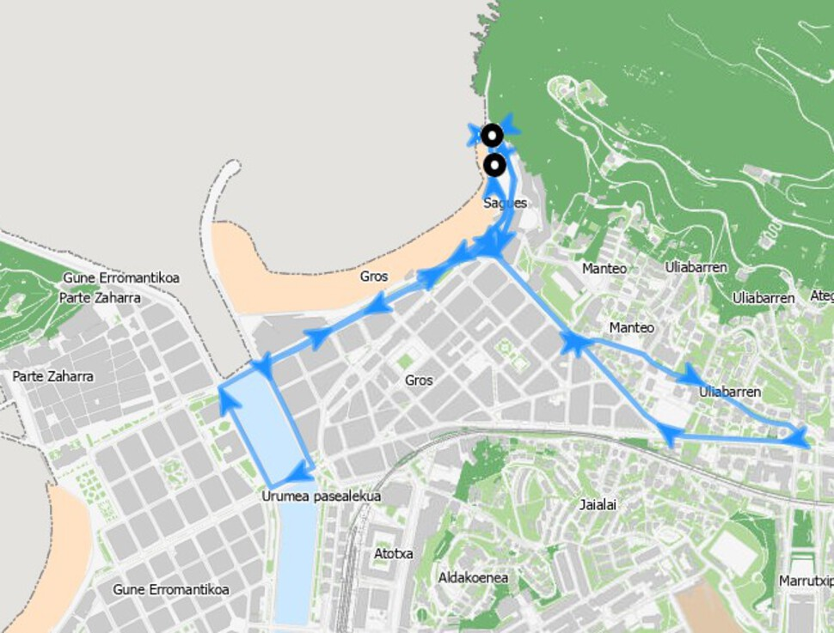

Viales cortados
- Avenida de Navarra: tanto entrada como salida de ciudad (estará abierto para la salida de la ciudad el acceso desde Marino Tabuyo).
- Calzada Vieja de Ategorrieta.
- Avenida de Zurriola, en ambos sentidos.
- Paseo de Ramón María Lili.
- Un carril del puente de Santa Catalina.
- Un carril del paseo de la República Argentina.
- Puente de Zurriola.
- Sagües.

OTA — Estacionamiento regulado
Las personas que disponen del permiso de aparcamiento del Sector OTA 2-1 y 2-2, podrán estacionar en cualquiera de los demás Sectores de Estacionamiento Regulado de la ciudad, en las mismas condiciones que los y las titulares de la OTA del Sector de destino.
Este permiso será válido del 5 al 8 de junio de 2026, ambos incluidos. No obstante, estos residentes no podrán estacionar de forma gratuita en las zonas de pago obligatorio (zonas 15) dentro del horario de regulación establecido.
Esta autorización se concede sin perjuicio del cumplimiento de las condiciones establecidas para el acceso de vehículos a la Zona de Bajas Emisiones (ZBE).

Transporte público
Modificación de recorridos en el transporte público:
- Dbus — Modificación de recorridos
- Lurraldebus — Detalles de la afección

Publicado el 04/06/2026
Fuente: donostia.eus
Ayuntamiento de Donostia / San Sebastián
Contacto
Teléfono: 010 (gratuito desde Donostia / San Sebastián) / (+34) 943 481 000
Buzón de la ciudadanía

